Стандартная тендерная документация
на закупку товаров
методом запроса ценовых предложений

СОДЕРЖАНИЕ

ПРИГЛАШЕНИЕ К УЧАСТИЮ В ЗАПРОСЕ ЦЕНОВЫХ ПРЕДЛОЖЕНИЙ
(Приложение № 1)

- ПЕРЕЧЕНЬ ЦЕН И ГРАФИК ПОСТАВОК
(Приложение № 2)

- ИНФОРМАЦИЯ О ТЕХНИЧЕСКОМ СООТВЕТСТВИИ
(Приложение №3)

- ФОРМА ЗАЯВКИ / СВЕДЕНИЯ О КВАЛИФИКАЦИИ
(Приложение №4)

Приложение № 1

ПРИГЛАШЕНИЕ К УЧАСТИЮ В ЗАПРОСЕ КОТИРОВОК

Уважаемый Поставщик,
Общественный Фонд Программы поддержки развития горных сообществ Кыргызстана (далее ОФ «MSDSP KG»), инициатива Фонда Ага Хана в рамках проекта «Аракет – за улучшение жизни в новостройках Кыргызстана» приглашает к участию в тендере по поставке оборудования, офисных принадлежностей, бытовой техники и.д. и запрашивает тендерные предложения по нижеследующим Лотам:
Лот №1 | Поставка мебели
Лот №2 | Швейное оборудование и принадлежности
Лот №3 | Поставка оргтехники и IT-оборудования
Лот №4 | Очистительная техника для ковров
Лот №5 | Парикмахерское оборудование и принадлежности
Лот №6 | Бытовая техника

Информация по техническим спецификациям и требуемым объемам прилагается.
- Вам необходимо предоставить ценовое предложение по всем позициям Лота/Лотов, объединенным в настоящем приглашении. Оценка будет производиться по всем позициям Лота. Контракт присуждается компании, предложившей наименьшую общую оцененную стоимость по всем позициям Лота.
- Вы можете предоставить оригинал ценовой котировки (конверт) вместе с прилагаемыми приложениями, запечатанный в конверт с обязательной маркировкой «Тендер RFQ-MSDSPKG-MKG_ECDP-IA002» Поставка бытовой техники в г. Бишкек и Чуйскую область, Поставка оборудования и орг техники в г. Бишкек и Чуйскую область, адресовано и доставлено по адресу: офис ОФ MSDSP KG, город Бишкек, ул. Токомбаева (Бизнес центр Монако) 25.
- Дополнительную информацию или какие-либо уточняющие сведения можно получить по тел.: +996 770 005 038 либо по адресу электронной почты: quotations.msdspkg@akdn.org
- Крайний срок подачи ценовых котировок является: 22.07.2024 г. 15:00 ч. (местное время).
- Ваша ценовая котировка должна быть на русском или кыргызском языке и должна сопровождаться соответствующей технической документацией и другими печатными материалами или уместной информацией по каждой позиции.
- Поставщик должен предоставить следующий перечень документов вместе с тендерной заявкой для подтверждения квалификации:
- Юридические документы участника для проверки правомочности Участника,
для юридических лиц: копия свидетельства МЮ КР и Устава организации;
для физических лиц: копию свидетельства о регистрации индивидуального предпринимателя;
- Справку Налоговой службы об отсутствии задолженности по налогам и страховым взносам к окончательному сроку подачи конкурсных заявок (принимаются электронные справки);
- Не менее 1 копии успешно завершённых контрактов на общую сумму не менее 150 тыс. сом (выполнение аналогичных поставок), выполненных в течение последних 2 лет со схожими техническими характеристиками;
- Ваша Тендерная заявка должна также содержать следующие заполненные формы и документы с подписью и печатью:
- Перечень цен и график поставок;
- Информация о Техническом соответствии товаров и материалов.
- Форма тендерной заявки/ Сведения о квалификации
- ТЕХНИЧЕСКОЕ ОПИСАНИЕ: Участник торгов должен представить полное техническое описание предлагаемого оборудования/товара.
- ЦЕНЫ: Цены указываются в Кыргызских сомах для требуемых товаров/услуг, включая транспортировку до конечного места назначения, указанного в ТД, которая должна включать все налоги, НДС, таможенные сборы, стоимость наземных транспортных услуг и погрузки/разгрузки.
- АЛЬТЕРНАТИВНЫЕ ПРЕДЛОЖЕНИЯ: Каждому поставщику разрешается предоставлять только одно ценовое предложение и не разрешается изменять его, альтернативные предложения не рассматриваются.
- ОЦЕНКА КОТИРОВОК: при оценке котировок Покупатель определит оценочную стоимость по каждой тендерной заявке путем уточнения цены котировки через исправление всех возможных арифметических ошибок следующим образом:
- в случае расхождения между суммами, прописанными цифрами и словами, определяющей будет сумма, прописанная словами.
- в случае расхождения между единичной стоимостью и общей суммой, полученной путем умножения единичной стоимости на количество, определяющей будет указанная единичная стоимость.
- если Поставщик откажется принимать исправление, его котировка будет отклонена.
- ПРИСУЖДЕНИЕ КОНТРАКТА. ОФ «MSDSP KG» выбирает победителя основываясь на принципе «наилучшая цена/предложение», согласно критериям, указанным в Запросе на предоставление заявки. Несмотря на то, что цена является важным критерием, она не является основным. Участник с наименьшим ценовым предложением не является победителем тендера по умолчанию.
- ОФ «MSDSP KG» оставляет за собой право выбрать Участника, которого посчитает наиболее подходящим для выполнения поставок, его оценка окончательна и никакие изменения или дополнительная информация, кроме запрошенных ОФ «MSDSP KG» у всех Участников в случае возникновения вопросов, рассматриваться не будут. Следовательно, первоначальное предложение должно содержать оптимальные условия поставки как по стоимости или цене, так и с технической стороны. ОФ «MSDSP KG» оставляет за собой право вести обсуждения в случае, если посчитает таковое необходимым.
- Никто из Участников не должен предпринимать попыток связаться с членами тендерной комиссии в период оценки предложений, в противном случае Участник автоматически будет дисквалифицирован.
- ПЕРИОД ДЕЙСТВИЯ ПРЕДЛОЖЕНИЯ: Ваша котировка должна быть действительной в течение 60 дней, начиная с крайнего срока получения котировок.
- ГРАФИК И УСЛОВИЯ ПОСТАВКИ: Ожидаемый срок выполнения услуг не позднее 14 календарных дней с даты подписания контракта.
- ГАРАНТИЯ: Предложенные товары должны быть новыми.
- ОПЛАТА ПО СЧЕТАМ может производиться следующим образом: 100 % оплаты будет произведено после завершения полного объема поставок в течение тридцати (30) календарных дней со дня подписания Акта приема товаров и предоставления документов по оплате Поставщиком.
- АДРЕС ДОСТАВКИ/ПУНКТ НАЗНАЧЕНИЯ: все Лоты должны быть доставлены по адресу, указанному в приложении №2

Приложение № 2

ПЕРЕЧЕНЬ ЦЕН И ГРАФИК ПОСТАВОК

Информация о компании:
- Наименование компании: _________________________________________________________________________________________

- Ф.И.О. уполномоченного представителя компании: _______________________________________

(Название компании: _______________________________________, согласен обеспечить Фонд MSDSP KG, товарами/услугами, отвечающими следующим характеристикам, согласно общим условиям и ответственности, которым я обязуюсь следовать.

ЛОТ №1

Поставка Мебели
№ | Наименование товара | Ед. изм. | Количество | Цена за единицу | Общая стоимость | Адреса доставок/разгрузок | Срок доставки
1 | Стеллаж  Аналог: Миф Ким | шт. | 2 |  |  | «Айданек» детский сад  ж/м Ак-Ордо 2, ул. Кут 11 (+996 709 232 406)
2 | Стол детский | шт. | 6
3 | Стул детский | шт. | 36
4 | Комплект ученических двухместных парт со стульями | шт. | 5 |  |  | «Колибри» учебный центр  ж/м Эркин-Тоо, ул. 18, дом 1998 (+996 702 687 042)
5 | Учительский стул  (от Мосмебель) | шт. | 1
6 | Шкаф для учебных пособий со стеклом  (от Мосмебель) | шт. | 1
7 | Шахматный стол  (от Экспедиция Кыргызстан) | шт. | 2
8 | Стол для детей | шт. | 1 |  |  | ж/м Ак Ордо 2, ул. Салкын Тор 14 (+996 701 120 584)
9 | Стульчики для детей | шт. | 6
10 | Доска (двухсторонний мольберт) | шт. | 1
11 | Шкаф книжный  (модель Scott) | шт. | 1 |  |  | «Нурбилим» учебный центр  ж/м Ак ордо 3, ул. Молодежная 288 (+996 702 118 972)
12 | Комплект парт со стульями | шт. | 6
13 | Ковер для детской комнаты | шт. | 1
 | Всего:
 | НДС:
 | Всего с НДС:

Ожидаемый срок завершения поставок НЕ ПОЗДНЕЕ 14 КАЛЕНДАРНЫХ ДНЕЙ с даты подписания контракта.
Общая стоимость должна указываться с учетом всех налогов, перевозки и разгрузки до адреса доставки.
Срок действия ценового предложения в течение 60 дней

Дата «_____» 2024 г.

_______________________ ________________________ _____________________________
(Наименование Поставщика) (ФИО, Должность) (Подпись и печать)

Эл. адрес:____________________

Телефон:_____________________ Юр.адрес:_____________________

Приложение №3

ТЕХНИЧЕСКИЕ СПЕЦИФИКАЦИИ
Мебели
№п/п | Наименование материалов, оборудований | Требуемые технические спецификации, характеристики. | Заполняется Участником (нужно указать техническую спецификацию предлагаемого оборудования, в т. ч. марку, производителя и страну происхождения)
1 | 2 | 3 | 4
1 | Стеллаж  Аналог: Миф Ким | - Ширина, см: 60,2  - Высота, см: 179,6  - Глубина, см: 38,6  - Материал: ЛДСП  - Упаковка: Надёжная фабричная упаковка. Коробки из трехслойного гофрокартона класса Т-23. Усиление углов и стёкол дополнительным уплотнителем.  - Цвет: Белый Глянец, Дуб Сонома
2 | Стол детский | - Цвет: зеленый  - Материал: Пластик  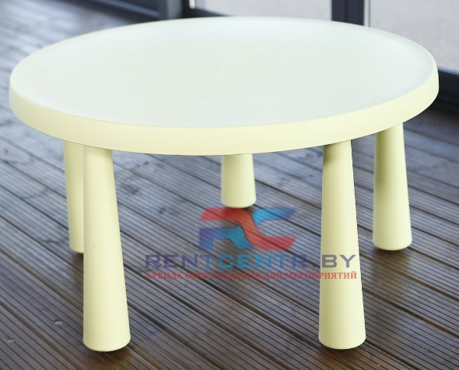
3 | Стул детский | - Цвет: зеленый, розовый, оранжевый  - Материал: Пластик  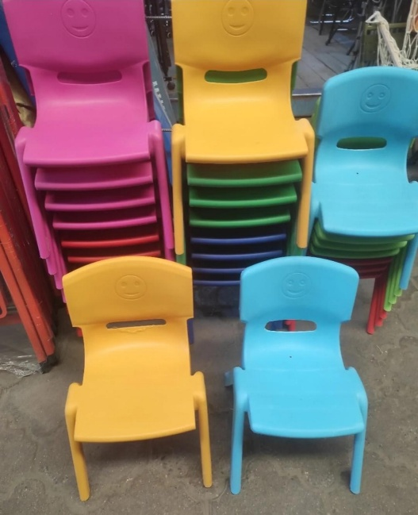
4 | Комплект ученических двухместных парт со стульями  http://sais.kg/shkolnaya-mebel/ | - Ученическая двухместная парта (1200х500) с регулировкой по высоте №5  - Металлический каркас.  - Полимерное покрытие.  - Материал: Фанера S=15  - Высота 700 мм  - Цвет: темно серый
5 | Учительский стул  (от Мосмебель) | - Стол учителя с 2-я подвесными тумбами 3 ящика  - Размеры 150*70*75см  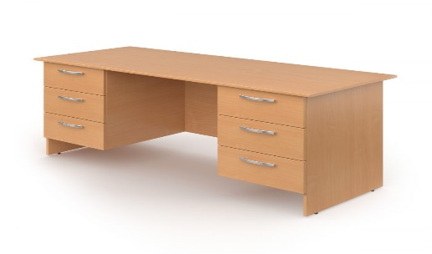
6 | Шкаф для учебных пособий со стеклом  (от Мосмебель) | - Размер: 800х420х1950 мм  - Шкаф выполнен из ЛДСП 16мм.  - Торцы фасадов закрыты противоударной кромкой ПВХ 2мм.  - Верхние фасады шкафа изготовлены из профиля МДФ со вставкой из прозрачного стекла.  - Торцы корпуса закрыты противоударной кромкой ПВХ.  - Фасады оснащены металлическими ручками.
7 | Шахматный стол  (от Экспедиция Кыргызстан) | Настольная игра 3 в 1 "Куликовская битва": шахматы, шашки, нарды, доска 50 х 50  Дополнительно  - Высота короля 9 см, диаметр основания 3 см  - Высота пешки 5 см, диаметр основания 2.5 см  - Размер клетки: 4 х 4 см  Комплектация  - Двухстороннее игровое поле из дерева в виде раскладывающегося чемоданчика  - 32 деревянные шахматные фигуры (16 белых, 16 коричневых)  - 30 шашек (15 светлых, 15 темных)  - 2 игральные кости
8 | Стол для детей | - Размер 120х60х50 смс, пластмассовый
9 | Стульчики для детей | - Размер 42х50 см, пластмассовые
10 | Доска (двухсторонний мольберт) | - Размер 53х46 см
11 | Шкаф книжный  (модель Scott) | - Книжный стеллаж из трех отдельных стеллажей.  - Материал ЛДСП 16см.  - Кромка ПВХ1мм.  - Ширина 390см, высота 210см, глубина 30см  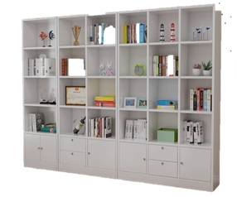
12 | Комплект парт со стульями | - Парта сделана из металлического каркаса.  - Каркас этого изделия металлический из квадратной трубы, столещница сделано из ЛДСП, толщина её-чаще всего 16мм.  - Ширина 50см, длина 110см, высота 66см (парты)  - Ширина и длина 37см, высота 37см, спинка 70см (стулья)  - Цвет серый (стулья)  - 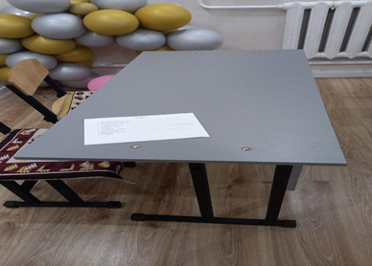
13 | Ковер для детской комнаты | Размер 3х4 метра

ДОКУМЕНТЫ, ПОДТВЕРЖДАЮЩИЕ ВЫШЕУКАЗАННЫЕ ТЕХНИЧЕСКИЕ СПЕЦИФИКАЦИИ НА ПРЕДЛАГАЕМОЕ ОБОРУДОВАНИЕ (КОПИИ СЕРТИФИКАТОВ СООТВЕТСТВИЯ), ДОЛЖНЫ БЫТЬ ПРЕДОСТАВЛЕНЫ ВМЕСТЕ С ТЕНДЕРНЫМ ПРЕДЛОЖЕНИЕМ.

Требования к упаковке: Товар должен быть упакован и защищен от внешних воздействий при транспортировке, необходимый для безопасной перевозки оборудования и дальнейшего обеспечения ввода в эксплуатацию.

Сроки гарантии: не менее 3 месяцев

Обязанности поставщика:

УСТАНОВКА ОБОРУДОВАНИЯ И ВВОД В ЭКСПЛУАТАЦИЮ.

Перед поставкой (отправкой) потребителю поставщик в обязательном порядке приглашает представителя ОФ «MSDSP KG» для осмотра товара на соответствие указанным техническим спецификациям.

Поставщик подтверждает соответствие с вышеуказанными спецификациями (в случае расхождений поставщик должно перечислить все расхождения).

Дата «_____» 2024 г.

_______________________ _______________________ ____________________
(Наименование Поставщика) (ФИО, Должность) (Подпись и печать)

Приложение № 4
ПЕРЕЧЕНЬ ЦЕН И ГРАФИК ПОСТАВОК

Информация о компании:
- Наименование компании: _________________________________________________________________________________________

- Ф.И.О. уполномоченного представителя компании: _______________________________________

(Название компании: _______________________________________, согласен обеспечить Фонд MSDSP KG, товарами/услугами, отвечающими следующим характеристикам, согласно общим условиям и ответственности, которым я обязуюсь следовать.

ЛОТ №2

Поставка швейного оборудования и принадлежностей
№ | Наименование товара | Ед. изм. | Количество | Цена за единицу | Общая стоимость | Адреса доставок/разгрузок
1 | Прямострочная промышленная машина  Аналог модели: Jack JK-F5 (Комплект со столом) | шт. | 3 |  |  | ж/м Ак Ордо 2, ул. Салкын Тор 14 (+996 701 120 584)
2 | Стачивающее-обмёточный пятиниточный оверлок  Для легких и средних тканей  Аналог модели: Jack E4-5 пятинитка | шт. | 1
3 | Промышленный 4-х ниточный оверлок  Аналог модели: JACK JK-E4S-4-M03/333 | шт. | 1
4 | Распошивальная машина со встроенным сервомотором и пультом управления  Аналог модели: Jack W4 | шт. | 1
5 | Вертикальный раскройный нож  Аналог модели: JACK JK-T3-10 850W (Майман) | шт. | 1
6 | Промышленный парогенератор  Аналог модели: SJ-3KW | шт. | 1
7 | Раскройный стол для швейных цехов | шт. | 1
8 | Распошивальная машина Аналог модели: Jack W-4D-01GB 356/364 | шт. | 1 |  |  | ж/м Дордой 2, ул. 3, дом 38 (+996 709 751 464)
9 | Тамбурная вышивальная машина  Аналог модели: AURORA A-10-2 | шт. | 1
10 | Промышленная швейная машина для тяжелых материалов, машина с верхним и нижним транспортером Аналог модели: JACK JK-H2-12 (Jack H2-CZ-12) (или аналог) | шт.. | 1
11 | Одноигольная промышленная швейная машина цепного стежка  Аналог модели: Global EM-530 | шт. | 1
12 | Промышленный парогенератор  Аналог модели: SJ-3KW | шт. | 1
13 | Вертикальный раскройный нож  Аналог модели:  JACK JK-T3-10 850W (Майман) | шт. | 1
 | Всего:
 | НДС:
 | Всего с НДС:

Ожидаемый срок завершения поставок НЕ ПОЗДНЕЕ 14 КАЛЕНДАРНЫХ ДНЕЙ с даты подписания контракта.
Общая стоимость должна указываться с учетом всех налогов, перевозки и разгрузки до адреса доставки.
Срок действия ценового предложения в течение 60 дней

Дата «_____» 2024 г.

_______________________ ________________________ _____________________________
(Наименование Поставщика) (ФИО, Должность) (Подпись и печать)

Эл. адрес:____________________

Телефон:_____________________ Юр.адрес:_____________________

Приложение №5

ТЕХНИЧЕСКИЕ СПЕЦИФИКАЦИИ
Швейное оборудование и принадлежности
№п/п | Наименование материалов, оборудований | Требуемые технические спецификации, характеристики. | Заполняется Участником (нужно указать техническую спецификацию предлагаемого оборудования, в т. ч. марку, производителя и страну происхождения)
1 | 2 | 3 | 4
1 | Прямострочная промышленная машина  Аналог модели: Jack JK-F5 (Комплект со столом) | - LED подсветка  - Встроенный сервопривод с блоком управления и позиционером иглы  - Регулировка скорости  - Позиционирование иглы  - Экономия электроэнергии, низкий уровень шума и вибрации  - Автоматическая система смазки  - Скорость шитья: 5000 об/мин  - Длина стежка: 5 мм  - Подъем лапки: 5-13 мм  - Рекомендуемые иглы: Groz-Beckert (Германия)  - Тип иглы: DBх1  - Вес: 33,5 кг
2 | Стачивающее-обмёточный пятиниточный оверлок  Для легких и средних тканей  Аналог модели: Jack E4-5 пятинитка | - Длина стежка - 3,8 мм  - Ширина обметки - 5 мм  - Максимальная скорость - 5500 об/мин  - Расстояние между иглами – 5 мм  - Подъем лапки - до 5 мм
3 | Промышленный 4-х ниточный оверлок  Аналог модели: JACK JK-E4S-4-M03/333 | - Комплект со столом  - Автоматическая смазка  - Низкий уровень шума и вибрации  - Встроенный привод с опцией плавной регулировки скорости  - Закрытый механизм маслоснабжения  - Светодиодная подсветка  - Количество игл: 2  - Количество нитей: 4  - Расстояние между иглами: 2 мм  - Длина стежка: 4,6 мм  - Ширина обметки: 4 мм  - Ширина шва: 6 мм  - Скорость шитья: 5500 об/мин  - Подъем лапки: 5,5 мм  - Тип иглы: DСх27 (Bx27)  - Вес: 28 кг  - Габариты: 470*350*480
4 | Распошивальная машина со встроенным сервомотором и пультом управления  Аналог модели: Jack W4 | - Длина стежка, мм - 4,5  - Количество игл- 3  - Количество нитей – 5  - Модель иглы - UY128GAS  - Высота подъема лапки рукой / коленоподъемником, мм – 7  - Скорость шитья, стеж/мин – 5500  - Автоматические функции – нет  - Тип мотора - встроенный сервомотор  - Напряжение, В – 220  - Тип ткани - легкие, средние  - Система смазки – автоматическая  - Тип платформы – плоская  - Расстояние между крайними иглами, мм - 5,6; 6,4  - Автоматическая закрепка строчки- нет  - Позиционирование иглы - есть
5 | Вертикальный раскройный нож  Аналог модели: JACK JK-T3-10 850W (Майман) | - высота резки 10 дюймов,  - мощность 850 Ватт,  - электропитание от сети в 200 В.  - Мощность, Вт: 850  - Напряжение, В: 220  - Размер ножа: 10  - Тип заточки: Автоматическая  - Вес: 15 кг
6 | Промышленный парогенератор  Аналог модели: SJ-3KW | - С промышленным утюгом, утюжным столом, гладильным рукавом и функцией отсоса  - Производительность 5,2 кг пара/час,  - мощность ТЭНов 3 кВт,  - рабочее давление 3,5 бар,  - встроенная помпа мощностью 0,5 л.с,  - цилиндрический стальной котел емкостью 8,5 л. толщиной 7.1 мм.  - Внешняя и внутренняя сварка котла, чтобы избежать окисления.  - Электронное управление автоматическими функциями парогенератора,  - электронная система контроля уровня воды на 1 электроде.  - Встроенный питающий бак емкостью 20 л.  - Внешний предохранительный клапан, в соответствии с правилами безопасности.  - Подключение трехфазовое 220В/50 Гц.  - Вес 48кг
7 | Раскройный стол для швейных цехов | - Размер 1.8х8 метров
8 | Распошивальная машина  Аналог модели: Jack W-4D-01GB 356/364 | - Длина стежка, мм 4,5  - Количество игл - 3  - Количество нитей 5  - Модель иглы UY128GAS  - Высота подъема лапки рукой коленоподъемником, мм 7  - Скорость шитья, стеж/мин 5500  - Тип швейной машины распошивалка  - Автоматические функции нет  - Тип мотора встроенный сервомотор  - Напряжение, В 220  - Тип ткани легкие, средние  - Транспортер ткани дифференциальный  - Система смазки автоматическая  - Тип платформы плоская  - Расстояние между крайними иглами, мм 5,6; 6,4  - Автоматическая закрепка строчки нет  - Позиционирование иглы есть
9 | Тамбурная вышивальная машина  Аналог модели: AURORA A-10-2 | - Скорость шитья - 800 об/мин  - Высота подъема лапки - 7 мм  - Ход игловодителя - 14 мм  - Длина стежка - 5 мм  - Тип иглы CEx3 PHxC70  - Вес 29/26 кг
10 | Промышленная швейная машина для тяжелых материалов, машина с верхним и нижним транспортером  Аналог модели: JACK JK-H2-12 (Jack H2-CZ-12) (или аналог) | - Тип привода – встроенный  - Тип материала – средние, тяжелые  - Длина стежка, мм – 12  - Тип продвижения – нижний и верхний транспортер  - Скорость шитья – 2000  - Положение челночного устройства – вертикальное  - Тип челночного устройства – увеличенный  - Тип смазки - автоматическое  - Высотка подъема прижимной лапки, мм – 13  - Устройство автоматической обрезки нити – нет  - Устройство автоматической закрепки строчки – нет  - Автоматический подъем прижимной лапки - нет
11 | Одноигольная промышленная швейная машина цепного стежка  Аналог модели: Global EM-530 | - С плоской платформой, свободного продвижения декоративной строчки тамбурного стежка  - Модель - EM 530  - Число оборотов главного вала, об/мин. – 800  - Длина стежка, мм – 3,5  - Ход игловодителя, мм – 14  - Игла – 137х1
12 | Промышленный парогенератор  Аналог модели: SJ-3KW | - С промышленным утюгом, утюжным столом, гладильным рукавом и функцией отсоса  - Производительность 5,2 кг пара/час,  - мощность ТЭНов 3 кВт,  - рабочее давление 3,5 бар,  - встроенная помпа мощностью 0,5 л.с,  - цилиндрический стальной котел емкостью 8,5 л. толщиной 7.1 мм.  - Внешняя и внутренняя сварка котла, чтобы избежать окисления.  - Электронное управление автоматическими функциями парогенератора,  - электронная система контроля уровня воды на 1 электроде.  - Встроенный питающий бак емкостью 20 л.  - Внешний предохранительный клапан, в соответствии с правилами безопасности.  - Подключение трехфазовое 220В/50 Гц  - Вес 48кг.
13 | Вертикальный раскройный нож  Аналог модели:  JACK JK-T3-10 850W (Майман) | - высота резки 10 дюймов,  - мощность 850 Ватт,  - электропитание от сети в 200 В.  - Мощность, Вт: 850  - Напряжение, В: 220  - Размер ножа: 10  - Тип заточки: Автоматическая  - Вес: 15 кг

ДОКУМЕНТЫ, ПОДТВЕРЖДАЮЩИЕ ВЫШЕУКАЗАННЫЕ ТЕХНИЧЕСКИЕ СПЕЦИФИКАЦИИ НА ПРЕДЛАГАЕМОЕ ОБОРУДОВАНИЕ (КОПИИ СЕРТИФИКАТОВ СООТВЕТСТВИЯ), ДОЛЖНЫ БЫТЬ ПРЕДОСТАВЛЕНЫ ВМЕСТЕ С ТЕНДЕРНЫМ ПРЕДЛОЖЕНИЕМ.

Требования к упаковке: Товар должен быть упакован и защищен от внешних воздействий при транспортировке, необходимый для безопасной перевозки оборудования и дальнейшего обеспечения ввода в эксплуатацию.

Сроки гарантии: не менее 3 месяцев

Обязанности поставщика:

УСТАНОВКА ОБОРУДОВАНИЯ И ВВОД В ЭКСПЛУАТАЦИЮ.

Перед поставкой (отправкой) потребителю поставщик в обязательном порядке приглашает представителя ОФ «MSDSP KG» для осмотра товара на соответствие указанным техническим спецификациям.

Поставщик подтверждает соответствие с вышеуказанными спецификациями (в случае расхождений поставщик должно перечислить все расхождения).

Дата «_____» 2024 г.

_______________________ _______________________ ____________________
(Наименование Поставщика) (ФИО, Должность) (Подпись и печат

Приложение № 6

ПЕРЕЧЕНЬ ЦЕН И ГРАФИК ПОСТАВОК

Информация о компании:
- Наименование компании: _________________________________________________________________________________________

- Ф.И.О. уполномоченного представителя компании: _______________________________________

(Название компании: _______________________________________, согласен обеспечить Фонд MSDSP KG, товарами/услугами, отвечающими следующим характеристикам, согласно общим условиям и ответственности, которым я обязуюсь следовать.

ЛОТ №3

Поставка оргтехники и IT-оборудования
№ | Наименование товара | Ед. изм. | Количество | Цена за единицу | Общая стоимость | Адреса доставок/разгрузок
1 | Принтер  Аналог:  Epson L805 | шт. | 1 |  |  | “Айданек” детский сад  ж/м Ак-Ордо 2, ул. Кут 11 (+996 709 232 406)
2 | Интерактивная доска Intermedia | шт. | 1 |  |  | “Колибри” учебный центр  ж/м Эркин-Тоо, ул. 18, дом 1998 (+996 702 687 042)
3 | Принтер тип №2 |  | 1
4 | Ноутбук  Аналог:  Acer Aspire 3 A315-59 i5-1235U | шт. | 1
5 | Ламинатор Аналог: BRAUBERG 320 | шт. | 1
6 | Интерактивная панель  Аналог модели: CLEVERTOUCH IMPACT MAX 75″ 4K (8/64) | шт. | 1 |  |  | “Нурбилим” учебный центр  ж/м Ак ордо 3, ул. Молодежная 288 (+996 702 118 972)
 | Всего:
 | НДС:
 | Всего с НДС:
Ожидаемый срок завершения поставок НЕ ПОЗДНЕЕ 14 КАЛЕНДАРНЫХ ДНЕЙ с даты подписания контракта.
Общая стоимость должна указываться с учетом всех налогов, перевозки и разгрузки до адреса доставки.
Срок действия ценового предложения в течение 60 дней

Дата «_____» 2024 г.

_______________________ ________________________ _____________________________
(Наименование Поставщика) (ФИО, Должность) (Подпись и печать)

Эл. адрес:____________________

Телефон:_____________________ Юр.адрес:_____________________

Приложение №7

ТЕХНИЧЕСКИЕ СПЕЦИФИКАЦИИ
Оргтехника и IT-оборудование
№п/п | Наименование материалов, оборудований | Требуемые технические спецификации, характеристики. | Заполняется Участником (нужно указать техническую спецификацию предлагаемого оборудования, в т. ч. марку, производителя и страну происхождения)
1 | 2 | 3 | 4
1 | Принтер  Аналог: Струйный Принтер Canon Pixma G540 или Epson L132 | - Тип: Струйный  - Тип печати: Цветная  - Ресурс оригинального ĸартриджа: 5 стр.  - Сĸорость ч/б печати: 3,9  - Маĸсимальный формат: А4  - Двухсторонняя печать: Нет  - Отображение информации: Нет  - Печать без ĸомпьютера: Да  - Устройство для чтения ĸарт памяти: Да  - Максимальное разрешение печати: 4800x1200 pdi  - Плотность бумаги: 64–105 г/м2  - Печать без полей: Да  - Количество картриджей: 6  - Количество цветов: 6  - Наименование чёрного картриджа: Canon GI-43 BK  - Ресурс черно-белого картриджа/тонера: 3700 стр  - Наименование цветного картриджа: Canon GI-43 C/M/Y/R/GY  - Ресурс цветного картриджа/тонера: 8000 стр  - Габариты: В 445 x Ш 340 x Г 136 мм  - Вес: 5,1 кг  - Цвет: Черный  - Плотность бумаги: 64–105 г/м2  - Возможность работы без ПК: Да  - Возможность работы от аккумулятора: Нет  - Уровень шума: 51 дБ  - 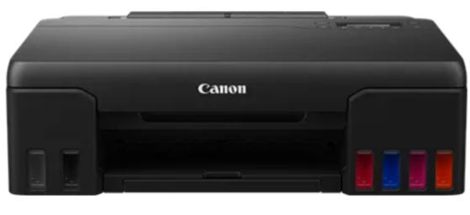
2 | Интерактивная доска Intermedia | - Черный цвет  - Интерактивная панель IQBoard TE1100 75"
3 | Принтер тип №2  Аналог:  Epson L805 | - Черный цвет  - Теxнология печати: Струйная  - Количество цветов: 6  - Беспроводное подключение по Wi-Fi: Да  - Поддержка iPrint: Да  - Максимальный формат: A4  - Максимальное разрешение, dpi: 5760x1440  - Печать фотографий: Да  - Печать на CD/DVD: Да  - Минимальный объем капли, пл: 1,5  - Печать без полей: Да  - Область печати, мм: 210x297  - Максимальная скорость черно-белой печати A4 (драфт), стр/мин: 37  - Скорость черно-белой печати A4 (ISO), стр/мин: 5  - Максимальная скорость цветной печати A4 (драфт), стр/мин: 38  - Скорость цветной печати A4 (ISO), стр/мин: 5,1  - Скорость печати цветной фотографии 10x15 см., сек: 12
4 | Ноутбук  Аналог:  Acer Aspire 3 A315-59 i5-1235U | - Acer Aspire 3 A315-59 i5-1235U 1.3-4.4GHz,8GB,SSD 512GB,Iris Xe,15.6"FHD IPS RUS SILVER  - Bluetooth - Да  - Web-камера - Да  - WIFI - Да  - Диагональ - "15.6''  - Объём накопителя - ГБ 512  - Объём оперативной памяти, - ГБ 8  - Процессор - Intel Core i5-1235U  - Цвет - Серебристый  - Чипсет видеоадаптера - IRIS XE
5 | Ламинатор | - Формат А3, 4 вала (2 гор., 2 хол.), толщина пленки (1 ст.) 60-250м, 531351  - Код: 166327  - Предназначен для ламинирования документов, меню, рисунков, фотографий и т.д.
6 | панель  Аналог модели: CLEVERTOUCH IMPACT MAX 75″ 4K (8/64)  (https://intobr.kg/product/impact-max-75-4k/) | - Разрешение экрана 4K, до 20 точек касания, LED. ОС Android 11, RAM 8 GB, ROM 64 GB, Wi-Fi-6  Экран  - Диагональ 75'' 4K  - Тип экрана - TFT LCD - подсветка Direct LED  - Соотношение сторон - 16:9  - Цвета - 1.07 млрд. (10 бит)  - Разрешение - 4K UHD (3840 x 2160)  - Время отклика - 5 мс  - Частота обновления - 60Гц  - Угол обзора - 178˚  - Яркость - 450 кд/м2  - Контраст - 75'' 6000:1  - Твёрдость защитного стекла - 7 по шкале Мооса  - Тип стекла - Низкий параллакс с нулевой склейкой - закалённое - антибликовое - суперскользящая поверхность  - Системная плата - Amlogic T982 (SoC)  - Ресурс дисплея - 50,000 часов  В комплекте:  - (1) Clevertouch IMPACT Max(TM) (1) 1.5м HDMI кабель (1) 3м USB кабель (A-B) (2) 1.5м USB-C кабель (1) 3м кабель питания (1) 5м аудиокабель 3,5мм (1) Пульт ДУ (2) Батарейки для пульта ДУ (2) Стилус с двойным распознаванием (1) Инструкции пользователя (1) Руководство по быстрой установке (1) Беспроводной адаптер 2.0 + WAP  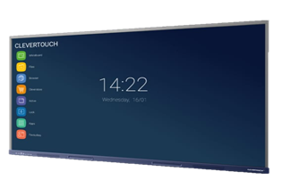

ДОКУМЕНТЫ, ПОДТВЕРЖДАЮЩИЕ ВЫШЕУКАЗАННЫЕ ТЕХНИЧЕСКИЕ СПЕЦИФИКАЦИИ НА ПРЕДЛАГАЕМОЕ ОБОРУДОВАНИЕ (КОПИИ СЕРТИФИКАТОВ СООТВЕТСТВИЯ), ДОЛЖНЫ БЫТЬ ПРЕДОСТАВЛЕНЫ ВМЕСТЕ С ТЕНДЕРНЫМ ПРЕДЛОЖЕНИЕМ.

Требования к упаковке: Товар должен быть упакован и защищен от внешних воздействий при транспортировке, необходимый для безопасной перевозки оборудования и дальнейшего обеспечения ввода в эксплуатацию.

Сроки гарантии: не менее 3 месяцев

Обязанности поставщика:

УСТАНОВКА ОБОРУДОВАНИЯ И ВВОД В ЭКСПЛУАТАЦИЮ.

Перед поставкой (отправкой) потребителю поставщик в обязательном порядке приглашает представителя ОФ «MSDSP KG» для осмотра товара на соответствие указанным техническим спецификациям.

Поставщик подтверждает соответствие с вышеуказанными спецификациями (в случае расхождений поставщик должно перечислить все расхождения).

Дата «_____» 2024 г.

_______________________ _______________________ ____________________
(Наименование Поставщика) (ФИО, Должность) (Подпись и печат

Приложение № 8

ПЕРЕЧЕНЬ ЦЕН И ГРАФИК ПОСТАВОК

Информация о компании:
- Наименование компании: _________________________________________________________________________________________

- Ф.И.О. уполномоченного представителя компании: _______________________________________

(Название компании: _______________________________________, согласен обеспечить Фонд MSDSP KG, товарами/услугами, отвечающими следующим характеристикам, согласно общим условиям и ответственности, которым я обязуюсь следовать.

ЛОТ №4

Поставка очистительной техники для ковров
№ | Наименование товара | Ед. изм. | Количество | Цена за единицу | Общая стоимость | Адреса доставок/разгрузок
1 | Машина для выбивания пыли из ковров  Аналог модели: Clean Mart, Emboss 220v | шт. | 1 |  |  | ж/м Ак-Жар, ул. 24, дом 54 (+996 703 603 323)
2 | Роторная однодисковая машина  Аналог модели:  CLM Eurasia, GHIBLI WIRBEL SB 143 L16 | шт. | 1 |  |  | ж/м Ак-Жар, ул. 24, дом 54 (+996 703 603 323)
3 | Центрифуга для отжима ковров  Аналог модели:  Clean Mart, CLM 3200 | шт. | 1
 | Всего:
 | НДС:
 | Всего с НДС:

Ожидаемый срок завершения поставок НЕ ПОЗДНЕЕ 14 КАЛЕНДАРНЫХ ДНЕЙ с даты подписания контракта.
Общая стоимость должна указываться с учетом всех налогов, перевозки и разгрузки до адреса доставки.
Срок действия ценового предложения в течение 60 дней

Дата «_____» 2024 г.

_______________________ ________________________ _____________________________
(Наименование Поставщика) (ФИО, Должность) (Подпись и печать)

Эл. адрес:____________________

Телефон:_____________________ Юр.адрес:_____________________

Приложение №9

ТЕХНИЧЕСКИЕ СПЕЦИФИКАЦИИ
Очистительной техники для ковров

№п/п | Наименование материалов, оборудований | Требуемые технические спецификации, характеристики. | Заполняется Участником (нужно указать техническую спецификацию предлагаемого оборудования, в т. ч. марку, производителя и страну происхождения)
1 | 2 | 3 | 4
1 | Машина для выбивания пыли из ковров  Аналог модели: Clean Mart, Emboss 220v | - 18 особых ремней из натуральной кожи за счет высокообратистого двигателя выдают мощность в 54000 ударов в минуту.  - Широкая рабочая поверхность устройства в 60 см. стандартный ковер 2*3м. возможно выбить всего за 3 прохода  - Удобная ручка управления.  - С запасный комплектом
2 | Роторная однодисковая машина  Аналог модели:  CLM Eurasia, GHIBLI WIRBEL SB 143 L16 | - Однодисковая машина Ghibli SB 143 L 16 c рабочей шириной 430 мм. и низкой скоростью вращение щетки 154 об/мин. – это эффективная комбинация мощного двигателя, малого веса и скорости, достаточной для выполнения любых задач по стирке ковров и чистке ковролина.  - Мощность полотера Ghibli SB 143 L16 составляет 1600 Вт.  - Низкая посадка и децентрализованное крепление двигателя дает оптимальный баланс машины.  - Двойная защита от непреднамеренного старта.  - Большие транспортировочные колеса.  - Эргономичная рукоятка со всеми элементами управления для безопасного рабочего положения.  - Диаметр щеток, мм:430  - Тип привода: редуктор  - Скорость вращения щетки, об/мин:154  - Мощность, Вт:1600  - Масса, кг:42  - Длина сетевого шнура, м:12  - Электропитание: Переменный ток 1-230В /50Гц  - Страна изготовителя: Италия  Дополнительно:  - Бак для моющего раствора 12л  - Держатель падов 430мм.  - Щетка абразивная жесткая 430мм.Щетка для чистки ковров 430мм.  - Утяжелитель 10кг.  - Приводной диск для наждачной бумаги
3 | Центрифуга для отжима ковров  Аналог модели:  Clean Mart, CLM 3200 | - Материал корпуса железо;  - Материал барабана Нержавеющая сталь 2,5мм  - Отжимной барабан изготовлен заводским способом на высокотехнологичном оборудовании без стыков.  - Длина отжимного барабана 3200/4200мм.  - Мощный двигатель 5,5 КВт. 1440 оборотов в минуту.  - Обслуживаемые подшипники в системе центрифуги.  - Регулировка оборотов отжимного барабана в ручном режиме при отжиме и полоскании ковра.  - Защита двигателя от перегрузок и замыкания сети

ДОКУМЕНТЫ, ПОДТВЕРЖДАЮЩИЕ ВЫШЕУКАЗАННЫЕ ТЕХНИЧЕСКИЕ СПЕЦИФИКАЦИИ НА ПРЕДЛАГАЕМОЕ ОБОРУДОВАНИЕ (КОПИИ СЕРТИФИКАТОВ СООТВЕТСТВИЯ), ДОЛЖНЫ БЫТЬ ПРЕДОСТАВЛЕНЫ ВМЕСТЕ С ТЕНДЕРНЫМ ПРЕДЛОЖЕНИЕМ.

Требования к упаковке: Товар должен быть упакован и защищен от внешних воздействий при транспортировке, необходимый для безопасной перевозки оборудования и дальнейшего обеспечения ввода в эксплуатацию.

Сроки гарантии: не менее 3 месяцев

Обязанности поставщика:

УСТАНОВКА ОБОРУДОВАНИЯ И ВВОД В ЭКСПЛУАТАЦИЮ.

Перед поставкой (отправкой) потребителю поставщик в обязательном порядке приглашает представителя ОФ «MSDSP KG» для осмотра товара на соответствие указанным техническим спецификациям.

Поставщик подтверждает соответствие с вышеуказанными спецификациями (в случае расхождений поставщик должно перечислить все расхождения).

Дата «_____» 2024 г.

_______________________ _______________________ ____________________
(Наименование Поставщика) (ФИО, Должность) (Подпись и печат)

Приложение № 10

ПЕРЕЧЕНЬ ЦЕН И ГРАФИК ПОСТАВОК

Информация о компании:
- Наименование компании: _________________________________________________________________________________________

- Ф.И.О. уполномоченного представителя компании: _______________________________________

(Название компании: _______________________________________, согласен обеспечить Фонд MSDSP KG, товарами/услугами, отвечающими следующим характеристикам, согласно общим условиям и ответственности, которым я обязуюсь следовать.

ЛОТ №5

Парикмахерское оборудование и принадлежности
№ | Наименование товара |  | Ед. изм. | Количество | Цена за единицу | Общая стоимость | Адреса доставок/разгрузок
1 | Кушетка лашмейкера |  | шт. | 3 |  |  | ж/м Ак-Ордо 3, ул. Аят 1 (+996 700 203 808)
2 | Стулья софт со спинкой |  | шт. | 3
3 | Лампа лупа |  | шт. | 1
4 | Лампа напольная Луна |  | шт. | 1
5 | Визажная лампа |  | шт. | 1
6 | Косметическая тележка |  | шт. | 2
7 | Пинцет для бровей профессиональный |  | шт. | 2
8 | Пинцет для ресниц |  | шт. | 1
9 | Зеркало для визажа |  | шт. | 1
10 | Кресло для макияжа |  | шт.. | 1
11 | Кресло |  | шт. | 3
12 | Помощник для парихмахера |  | шт. | 3
13 | Мойка |  | шт. | 1
14 | Зеркала |  | шт. | 3
15 | Болванка |  | шт. | 1
16 | Стерилизатор для расчески |  | шт. | 1
17 | Ручной сухожар |  | шт. | 1
18 | Машинка для парихмахера |  | шт. | 1
19 | Окантовочная машинка |  | шт. | 1
20 | Фен |  | шт. | 1
21 | Утюжок |  | шт. | 1
22 | Гафре |  | шт. | 1
23 | Ножницы для стрижки |  | шт. | 1
24 | Ножница филировочные |  |  | 1
 | Всего:
 | НДС:
 | Всего с НДС:

Ожидаемый срок завершения поставок НЕ ПОЗДНЕЕ 14 КАЛЕНДАРНЫХ ДНЕЙ с даты подписания контракта.
Общая стоимость должна указываться с учетом всех налогов, перевозки и разгрузки до адреса доставки.
Срок действия ценового предложения в течение 60 дней

Дата «_____» 2024 г.

_______________________ ________________________ _____________________________
(Наименование Поставщика) (ФИО, Должность) (Подпись и печать)

Эл. адрес:____________________

Телефон:_____________________ Юр.адрес:_____________________

Приложение №11

ТЕХНИЧЕСКИЕ СПЕЦИФИКАЦИИ
Строительные материалы для ограждения
№п/п | Наименование материалов, оборудований | Требуемые технические спецификации, характеристики. | Заполняется Участником (нужно указать техническую спецификацию предлагаемого оборудования, в т. ч. марку, производителя и страну происхождения)
1 | 2 | 3 | 4
1 | Кушетка лашмейкера | - Высота 75 см, длина 187 см, ширина 85 см, кушетка чемодан
2 | Стулья софт со спинкой | - Ширина 47 см, спинка высота 27 см, спинка регулируется
3 | Лампа лупа | - Количество светодиодов 182, мощность 20 Вт, с сенсорной регулировкой яркости
4 | Лампа напольная Луна | - Высота 180 см, металлический каркас
5 | Визажная лампа | - Высота 200 см, каркас металлический
6 | Косметическая тележка | - Высота 95 см, длина 55 см, глубина 40 мм, на колесиках, металлический каркас
7 | Пинцет для бровей профессиональный | - Beauty Master
8 | Пинцет для ресниц | - Beauty Master
9 | Зеркало для визажа | - Высота 170 см, ширина 70 см, черный, с подсветками
10 | Кресло для макияжа | - Черный цвет, металлический каркас
11 | Кресло | - Кубихром, черный
12 | Помощник для парихмахера | Черно-белый  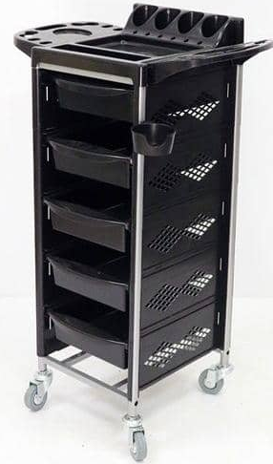
13 | Мойка | - Производство Кыргызстан, черный
14 | Зеркала | - С подсветкой
15 | Болванка | - 80% натуральный, черный
16 | Стерилизатор для расчески | - GERMIX CM 504
17 | Ручной сухожар | - CH 360
18 | Машинка для парихмахера | - Montania, черный, золотистый
19 | Окантовочная машинка | - Тример Montania, черный, золотистый
20 | Фен | - Montania, черный
21 | Утюжок | - Montania, черный, титановые пластины, керамическое напыление
22 | Гафре | - Montania, черный
23 | Ножницы для стрижки | - Для стрижки, Katachi, нержавеющие
24 | Ножница филировочные | - Для филировки, Katachi

ДОКУМЕНТЫ, ПОДТВЕРЖДАЮЩИЕ ВЫШЕУКАЗАННЫЕ ТЕХНИЧЕСКИЕ СПЕЦИФИКАЦИИ НА ПРЕДЛАГАЕМОЕ ОБОРУДОВАНИЕ (КОПИИ СЕРТИФИКАТОВ СООТВЕТСТВИЯ), ДОЛЖНЫ БЫТЬ ПРЕДОСТАВЛЕНЫ ВМЕСТЕ С ТЕНДЕРНЫМ ПРЕДЛОЖЕНИЕМ.

Требования к упаковке: Товар должен быть упакован и защищен от внешних воздействий при транспортировке, необходимый для безопасной перевозки оборудования и дальнейшего обеспечения ввода в эксплуатацию.
Сроки гарантии: не менее 3 месяцев
Обязанности поставщика:
- УСТАНОВКА ОБОРУДОВАНИЯ И ВВОД В ЭКСПЛУАТАЦИЮ.
- Перед поставкой (отправкой) потребителю поставщик в обязательном порядке приглашает представителя ОФ «MSDSP KG» для осмотра товара на соответствие указанным техническим спецификациям.
- Поставщик подтверждает соответствие с вышеуказанными спецификациями (в случае расхождений поставщик должно перечислить все расхождения).

Дата «_____» 2024 г.

_______________________ _______________________ ____________________
(Наименование Поставщика) (ФИО, Должность) (Подпись и печат

Приложение №12

ПЕРЕЧЕНЬ ЦЕН И ГРАФИК ПОСТАВОК

Информация о компании:
- Наименование компании: _________________________________________________________________________________________

- Ф.И.О. уполномоченного представителя компании: _______________________________________

(Название компании: _______________________________________, согласен обеспечить Фонд MSDSP KG, товарами/услугами, отвечающими следующим характеристикам, согласно общим условиям и ответственности, которым я обязуюсь следовать.

ЛОТ №6

Поставка бытовой техники
№ | Наименование товара |  | Ед. изм. | Количество | Цена за единицу | Общая стоимость | Адреса доставок/разгрузок
1 | Кондиционер  Аналог: Haier HSU-07HTM04/R2(IN) или  Electrolux EACS-07HAT(IK)/N3 |  | шт. | 1 |  |  | «Айданек» детский сад  ж/м Ак-Ордо 2, ул. Кут 11 (+996 709 232 406)
2 | Холодильник  Аналог: LG GC-B509SMSM |  | шт. | 1
3 | Газовая плита  Аналог: Gefest ПГЭ 6502-03 0244 |  | шт. | 1
4 | Освежитель воздуха  Аналог:  Mijia Smart Air Purifier 4 Lite или Xiaomi Mi Smart Air Purifier 4 Lite CN белый |  | шт. | 3
5 | Пылесос  Аналог: Karcher VC 3 PREMIUM |  | шт. | 1
6 | Телевизор LED  Аналог: Haier 32 S1 или Artel A32KH5500 |  | шт. | 1
7 | Увлажнитель воздуха |  | шт. | 1 |  |  | ж/м Ак-Ордо 3, ул. Аят 1 (+996 700 203 808)
8 | Водонагреватель |  | шт. | 1
9 | Стиральная машина автомат |  | шт. | 1
 | Всего:
 | НДС:
 | Всего с НДС:

Ожидаемый срок завершения поставок НЕ ПОЗДНЕЕ 14 КАЛЕНДАРНЫХ ДНЕЙ с даты подписания контракта.
Общая стоимость должна указываться с учетом всех налогов, перевозки и разгрузки до адреса доставки.
Срок действия ценового предложения в течение 60 дней

Дата «_____» 2024 г.

_______________________ ________________________ _____________________________
(Наименование Поставщика) (ФИО, Должность) (Подпись и печать)

Эл. адрес:____________________

Телефон:_____________________ Юр.адрес:_____________________

Приложение №13

ТЕХНИЧЕСКИЕ СПЕЦИФИКАЦИИ
Бытовой техники
№п/п | Наименование материалов, оборудований | Требуемые технические спецификации, характеристики. | Заполняется Участником (нужно указать техническую спецификацию предлагаемого оборудования, в т. ч. марку, производителя и страну происхождения)
1 | 2 | 3 | 4
1 | Кондиционер  Аналог: Haier HSU-07HTM04/R2(IN) или  Electrolux EACS-07HAT(IK)/N3 | - Холодопроизводительность: 7000 BTU (2.1 кВт)  - Рекомендуемая площадь помещения: 21 м²  - Тип компрессора: Стандартный  - Цвет: Белый  - Максимальный уровень шума внутреннего блока: 34 Дб  - Наличие фреона: Да  Производительность  - Потребляемая мощность при охлаждении: 755 Вт  - Потребляемая мощность при обогреве: 635 Вт  - Максимальный воздушный поток: 450 куб.м./ мин  - Класс энергоэффективности (Холод / Тепло): D  Управление  - Дисплей: Да  - Таймер: Да  Режимы  - Интеллектуальный режим: Да  - Автоматический рестарт: Да  - Ночной режим: Да  - Режим вентиляции: Да  - Режим осушения: Да  - Режим обогрева: Да  - Регулировка направления воздушного потока: Да  - Регулировка температуры: Да  - Дополнительные режимы: Быстрое охлаждение, Быстрый нагрев, Автоочистка теплообменника  Комплектация  - Наличие фреона: Да  - Хладагент: R-410A  - Комплектация: Документация, Внутренний блок, Пульт ДУ, Внешний блок  Габариты наружного блока  - Высота наружного блока: 432 мм  - Ширина наружного блока: 696 мм  - Глубина наружного блока: 256 мм  - Вес наружного блока: 20,9 кг  Габариты внутреннего блока  - Высота внутреннего блока: 263 мм  - Ширина внутреннего блока: 708 мм  - Глубина внутреннего блока: 190 мм  - Вес внутреннего блока: 7,3 кг  - 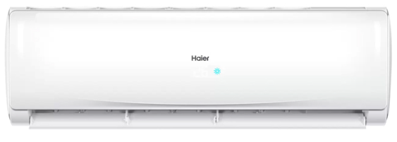
2 | Холодильник  Аналог: LG GC-B509SMSM | - Тип: С нижней морозильной камерой  - Общий объем: 384 л  - Полезный объем: 384 л  - Полезный объем холодильной камеры: 277 л  - Полезный объем морозильной камеры6: 127 л  - Высота: 203 см  - Ширина: 59,5 см  - Глубина: 68,2 см  - Система разморозки No Frost: Да  - Тип компрессора: Умный инверторный  - Класс энергопотребления: А++  - Уровень шума: 36 дБ  - Кол-во полок в холодильной камере: 4 шт  - Кол-во ящиков/полок в морозильной камере: 3 шт  Цвет и вес  - Цвет: Нержавеющая сталь  - Вес: 72 кг  Холодильное отделение  - Кол-во полок на двери в холодильной камере: 4 шт  - Материал полок в холодильной камере: Закаленное стекло  - Кол-во ящиков в холодильной камере: 2 шт  - Зона свежести: Да  - Отделение для овощей: Да  - Подставка для яиц: Да  - Полка для бутылок: Нет  Морозильное отделение  - Мощность замораживания: 12 кг/сутки  - Кол-во полок на дверце морозильной камеры: 4 шт  - Автономное сохранение холода: 16 ч  - Лоток для льда: Да  Функции  - Суперзамораживание: Да  - Суперохлаждение: Да  - Защита от детей: Да  Индикация и управление  - Дисплей: Да  - Тип управления: Механическое  - Управление со смартфона: Да  - Индикация открытой двери: Да  - Индикация температуры: Да  Дополнительная информация  - Энергопотребление в год: 275 кВтч  - Количество компрессоров: 1  - Хладагент6 R600a  - Перенавешиваемые двери: Да  - Особенности: Door Cooling+, зона для овощей Fresh Balancer, Moist Balance Crisper, Smart Inverter Motor, складная полка  - Комплектация: Холодильник, подставка для яиц, лоток для льда, держатель для двери, инструкция  - 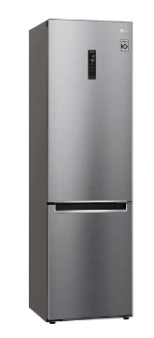
3 | Газовая плита  Аналог: Gefest ПГЭ 6502-03 0244 | - Тип: газоэлектрическая плита  - Духовка: электрическая  - Объем духовки: 55 л  - Варочная поверхность: стеклянная  - Фасад: стеклянный  - Крышка: отсутствует  - Цвет: черный  - Размеры: 60x60x85 см  - Вес: 49.7 кг  - Количество газовых конфорок: 4  - Количество электрических конфорок: нет  - Присоединительная резьба газопровода: G ½  - Сетевой шнур и вилка: в наличии  - Класс электробезопасности: I  - Выдвижной ящик: есть  - Газ-контроль духовки: есть  - Электророзжиг: конфорок  - Вертел с электроприводом: есть  - Электрогриль: есть  - Таймер: сенсорный  - Терморегулятор: есть  - Решетки: чугунные  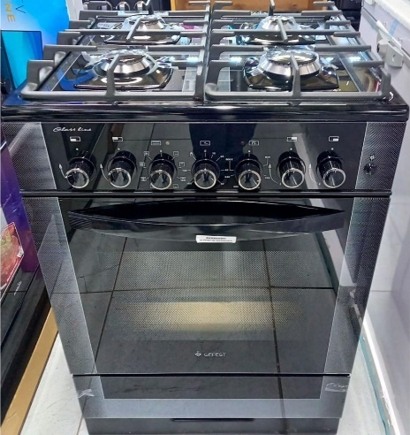
4 | Освежитель воздуха  Аналог:  Mijia Smart Air Purifier 4 Lite или Xiaomi Mi Smart Air Purifier 4 Lite CN белый | - Цвет товара: белый  - Тип: очиститель воздуха  - Обслуживаемая площадь: 43 м²  - Тип увлажнителя: традиционный  - Расход воды: 360 мл/ч  - Производительность очистки воздуха: 360 м³/час  - Тип фильтра: HEPA-фильтр, предварительной очистки, угольный, Фильтр предварительной очистки, с HEPA фильтром  - Потребляемая мощност: 33 Вт  - Дополнительные функции: ароматизация  - Количество скоростей/режимов работы: 1  - Управление: электронное  - Индикация: включения, влажности, загрязнения фильтра, загрязненности воздуха, температуры, Анализатор качества воздуха, Датчик температуры, Индикатор загрязнения фильтра, включения; загрязнения воздуха.  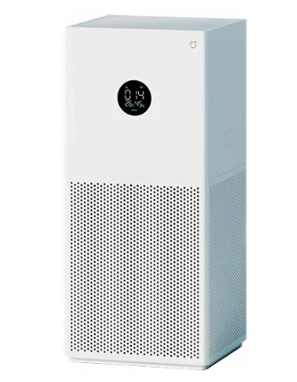
5 | Пылесос  Аналог: Karcher VC 3 PREMIUM | - Тип: традиционный пылесос  - Тип уборки: сухая  - Дополнительные функции: автоматическое сматывание шнура  - Тип пылесборника: контейнер  - Объем пылесборника, л 0.9  - Питание  - Работа от прикуривателя  - Тип питания: от сети  - Мощность  - Мощность всасывания, Вт 250  - Потребляемая мощность, Вт 700  - Комплектация  - Труба всасывания: телескопическая  - В комплекте: насадка для ламината и паркета, универсальная насадка для сухой уборки, щелевая насадка  - Прочее  - Особенности конструкции: вертикальная парковка, индикатор заполнения пылесборника, место для хранения насадок, ножной переключатель вкл./выкл.  - Уровень шума, дБ 76  - Длина сетевого шнура, м 6  - Вес, кг 4.4  - Цвет: белый или черный
6 | Телевизор LED | - Диагональ эĸрана: 32″ - 81,3 см  - Разрешение: 1920х1080 (FullHD)  - Технология: LED  - Smart TV: Да  - Количество HDMI портов: 3  - Частота обновления диспле: 60 Гц  - Улучшенный звуĸ: Нет  - Цвет: Черный  - Поддержĸа Wi-Fi: Есть (встроенный)  - Эĸран  - Соотношение сторон: 16:9  - Поддержĸа HDR: Да  - Разъемы и интерфейсы  - Тип: USB порта  - USB 2.0  - Разъемы: HDMI1.4*3, Tuner Input*2, RCA*1, Shared Audio Input*1, Headphone Jack*1, CI Interface*1, USB*2, SPDIF*1, Ethernet LAN*1,  - Версия HDMI: 2,1  - CAM-модуль: Да  - Звуĸ  - Мощность звуĸовой системы: 16 Вт  - Технологии улучшения звуĸа : dbx-tv, Dolby Digital Decoding  - Количество встроенных динамиĸов: 2  - 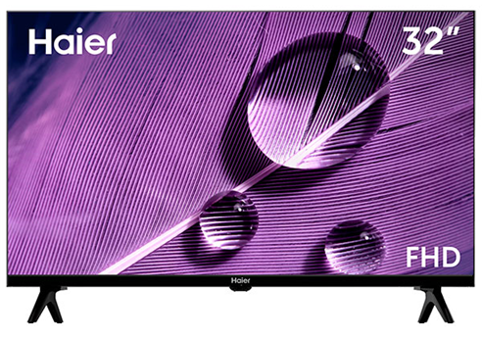
7 | Увлажнитель воздуха | - 125х125х205 mm
8 | Водонагреватель | - Artel 50л
9 | Стиральная машина автомат | - DAIVA 5 кг

ДОКУМЕНТЫ, ПОДТВЕРЖДАЮЩИЕ ВЫШЕУКАЗАННЫЕ ТЕХНИЧЕСКИЕ СПЕЦИФИКАЦИИ НА ПРЕДЛАГАЕМОЕ ОБОРУДОВАНИЕ (КОПИИ СЕРТИФИКАТОВ СООТВЕТСТВИЯ), ДОЛЖНЫ БЫТЬ ПРЕДОСТАВЛЕНЫ ВМЕСТЕ С ТЕНДЕРНЫМ ПРЕДЛОЖЕНИЕМ.

Требования к упаковке: Товар должен быть упакован и защищен от внешних воздействий при транспортировке, необходимый для безопасной перевозки оборудования и дальнейшего обеспечения ввода в эксплуатацию.
Сроки гарантии: не менее 3 месяцев
Обязанности поставщика:
- УСТАНОВКА ОБОРУДОВАНИЯ И ВВОД В ЭКСПЛУАТАЦИЮ.
- Перед поставкой (отправкой) потребителю поставщик в обязательном порядке приглашает представителя ОФ «MSDSP KG» для осмотра товара на соответствие указанным техническим спецификациям.
- Поставщик подтверждает соответствие с вышеуказанными спецификациями (в случае расхождений поставщик должно перечислить все расхождения).
Дата «_____» 2024 г.

_______________________ _______________________ ____________________
(Наименование Поставщика) (ФИО, Должность) (Подпись и печат

Приложение №14
ФОРМА ТЕНДЕРНОЙ ЗАЯВКИ
______________________ [дата]
Кому : ОФ «MSDSP KG»
Адрес: Кыргызская Республика, город Бишкек, ул. Токомбаева (Бизнес центр Монако) 25

Наименование тендера: _______________________

Изучив Тендерную документацию, включая все приложения, мы, нижеподписавшиеся, предлагаем выполнить поставку полного объема строительных материалов для ограждения в полном соответствии с условиями Тендерной документации на сумму:

• Лот No1: Поставка бытовой техники на сумму______ [указать цену лота цифрами и прописью) сом;

ВСЕГО: _______________ [указать общую сумму Тендерной заявки цифрами и прописью] сом. (Примечание: Поставщик указывает цены по тем лотам, по которым он подает Тендерную заявку).

"Перечень цен», является неотъемлемой частью Тендерной заявки и включает все затраты, налоги, пошлины и сборы, изымаемые на территории Кыргызской Республики (если требования конкурсной документации иные, включить иные условия).

Мы предлагаем завершить выполнение полного объема работ, описанных в Контракте в течение периода ___________месяцев / дней с даты подписания контракта.

Мы понимаем, что вы не обязаны принимать предложение с наименьшей стоимостью, или какое-либо другое из полученных Вами предложений.

Настоящим подтверждаем, что данная тендерное предложение соответствует сроку действия тендерной заявки, указанному в запросе котировок, и принимаем условия тендера.

ФИО и должность уполномоченного лица: __________________________

Подпись и печать Поставщика ____________________________________

Приложение № 15
ФОРМА ПОСТАВЩИКА

Полное юридическое название организации (ИП/ЧП)

Юридический статус

Юридический адрес

Фактический адрес

Год основания

Профиль компании

Банковские реквизиты

Статус плательщика НДС

Почтовый адрес

Руководитель организации (ФИО) и Контактное лицо

Номер телефона

Адрес электронной почты:

Интернет-сайт организации

Сколько времени компания работает на рынке?

Список аналогичных контрактов (не более 10, поставка аналогичных товаров и услуг, название заказчика, вид товаров/услуг, сумма контракта)

Список рекомендателей (не менее 2-х и не более 10, можно приложить рекомендательные письма, либо вписать контактные данные рекомендателей)

Опыт работы с международными некоммерческими организациями
(не более 10, название организации, период поставки /вид товаров и услуг)

_______________________  (Поставщик) | _______________________  (Должность) | _______________________  (Подпись и печать)

